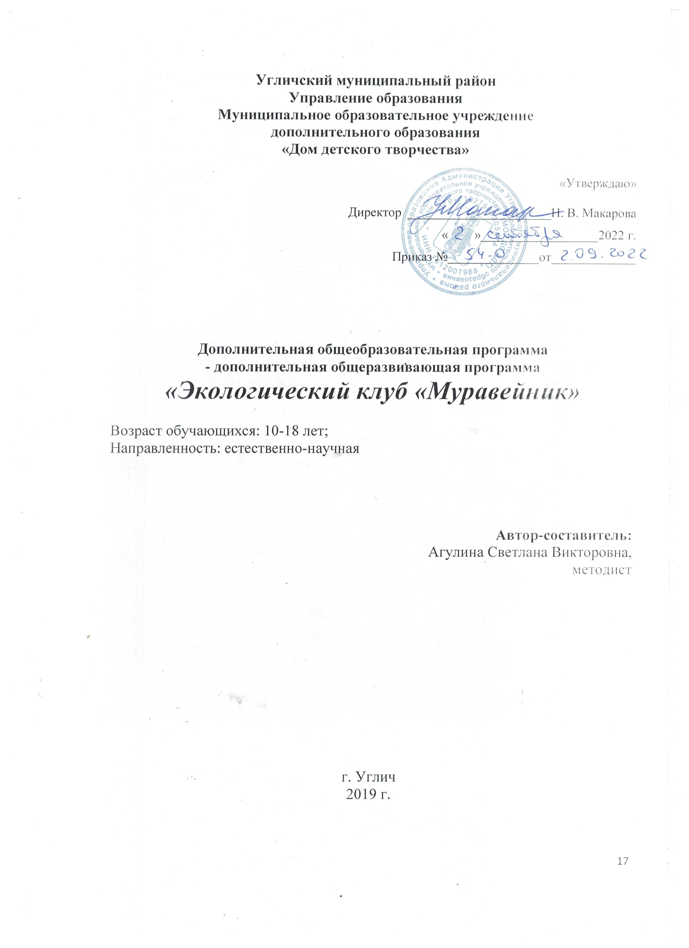

Оглавление.
1. Пояснительная записка…………………………………………………………………………..3
2. Организация образовательного процесса……………………………………………………….4
3. Результат образовательного процесса…………………………………………………………..5
4. Учебно-тематический план………………………………………………………………….......6
5. Содержание программы……………………………………………………………………….…6
6. Обеспечение программы…………………………………………………………………………7
6.1. Методическое обеспечение
6.2. Материально-техническое обеспечение
6.3. Кадровое обеспечение
7. Мониторинг образовательных результатов………………………………………………….....7
8. Информационные источники……………………………………………………………………7

1. Пояснительная записка.

В процессе становления современной концепции экологического образования экологическому воспитанию придаётся особое значение как средству оптимизации взаимодействия человека с природной средой. Следовательно, формирование ответственного отношения к природе может рассматриваться не столько как результат экологического образования, сколько как экологического воспитания. Программа решает проблемы занятости подростков в свободное от учебного процесса время, адаптации в социуме, а так же помогает реализовать познавательный интерес ребят на практике. Сущность экологического образования в том, что оно представляет собой не только психолого-педагогическую систему, но и социально-педагогическую.
Актуальность данной программы заключается в том, что подросток вовлекается в социальные отношения через отношение к природе, обществу, между подростками, педагогами и родителями, через общественные организации, через психологический климат в коллективе. Всё это должно способствовать активной деятельности в защиту природы. Актуальность данной программы заключается ещё и в том, что она способствует оздоровлению школьников: часто занятия проводятся на воздухе, лишены статичности, ребята находятся в постоянном контакте с природой с животными, что обеспечивает устойчивый эмоциональный уровень.
Программа способствует формированию активной жизненной позиции обучаемых, что предполагает гармоничное сочетание таких качеств, как самопознание, самореализация, творческое саморазвитие. Практические экологические исследования дают, обучающимся богатейший материал, который успешно используется на конференциях, конкурсах.
Новизна программы. В Угличе подобных клубов нет, так как практически нет возможностей сочетать активную исследовательскую деятельность с практической природоохранной работой.
Отличительные особенности.
В рамках занятий в клубе создаются условия для выработки у обучающихся активной жизненной позиции. А также программа создаёт условия для развития творческих способностей. Всё вышесказанное обязательно учитывает желания, интересы, ценностные установки обучающихся.
Обоснование использования оборудования.
Для выполнения широкого спектра исследовательских работ, занятия научной деятельностью необходимо современное биологическое и мультимедийное оборудование.
Оборудование используется для работы и распространению получаемых знаний в современном образовательном пространстве, обмене опыта с другими регионами, получения знаний из современных источников.
Большое значение имеет современное оборудование для расширения возможностей образовательной среды.
Цель программы:
На основе удовлетворения естественного интереса к окружающему нас миру создать условия к формированию экологической культуры учащегося, основной чертой которой является ответственное отношение к природе.
В соответствии с поставленной целью формируются задачи:
Обучающие:
• дать системные знания об окружающем его мире в соответствии с возрастом и способностями обучающихся;
• научиться применять на практике знания, полученные в клубе.
Развивающие:
• развивать у обучающихся эстетические чувства и умение любоваться красотой и изяществом природы;
• формировать и развивать у подростков навыки психологической разгрузки при взаимодействии с миром природы;
• повышать общий интеллектуальный уровень подростков;
• развивать коммуникативные способности каждого члена клуба с учётом его индивидуальности, научить общению в коллективе и с коллективом, реализовать потребности ребят в содержательном и развивающем досуге.
Воспитательные:
• прививать чувство доброго и милосердного отношения к окружающему нас миру;
• воспитывать чувство ответственности, дисциплины и внимательного отношения к людям;
• воспитывать потребность в общении с природой;
• способствовать формированию экологического восприятия и сознания общественной активности;
• способствовать укреплению здоровья ребят, посредством общения с природой и проведению мероприятий на свежем воздухе.

2. Организация образовательного процесса.
Программа ориентирована на учащихся 8-18 лет.
Программа рассчитана на 1 час в неделю, 36 часов в учебный год на каждого обучающегося.
Особенность программы клуба является то, что занятия проводятся как коллективно (например: вводное, акции, экскурсии и т.п.), так и индивидуально с каждым обучающимся. Это связано с исследовательской деятельностью школьников. Темы для исследовательских работ ежегодно меняются, поэтому в разделе «Содержание программы» количество часов, отведённых на индивидуальную работу, не раскрывается, а ежегодно составляется приложение к данной программе в виде индивидуальных образовательных маршрутов.
Исследовательская и социально-значимая деятельность позволяет обучающимся развиваться по собственной траектории, применять знания в практической жизни. Обучающиеся участвуют в конференциях и конкурсах различного уровня. Темы для исследований педагог выбирает совместно с обучающимися, исходя из их интересов и возможностей.
Программа состоит из разных модулей, занятия из которых могут проводиться в удобное для членов клуба время по необходимости подготовки к мероприятиям эколого-биологической направленности. При проведении экскурсий, экспедиций, практикумов часы занятий могут суммироваться по 4-6 часов. По погодным условиям занятия могут переноситься на другие дни и на выходные. Часть занятий может проводиться в онлайн режиме.

Модуль «Дистанционное обучение»
В связи с развитием современных технологий меняется стиль и формы работы с подростками. Особое внимание уделяется самостоятельной деятельности под руководством педагога в сетях Интернет, социальных сетях. Участники клуба часто выезжают на различные мероприятия, поэтому данная форма работы также очень востребована. В социальных сетях выставляются публикации по теме своих исследований.

Модуль «Экскурсии»
Учебные экскурсии — это форма организации обучения, которая позволяет проводить наблюдения, а также изучение различных предметов, явлений и процессов в естественных условиях. Они дают возможность обучающимся наиболее полно познать природные закономерности, увидеть взаимосвязи между компонентами природы, способствуют развитию самостоятельности и активизации мыслительной деятельности. Экскурсии и практикумы позволяют собирать материал для исследований.

Модуль «Исследовательская деятельность».
Члены клуба являются активными участниками экологических мероприятий разного уровня.
Они неоднократно становятся победителями и призерами муниципальных, региональных и российских конференций, конкурсов, олимпиад. Поэтому исследовательская деятельность занимает особое место в программе работы клуба.
Все результаты исследовательской деятельности хорошо видны во время защиты собственных работ. В этой связи защита итогов приобретает особую значимость. Это необходимый этап работы. О выполненной работе надо не просто рассказать, её, как и всякое настоящее исследование, надо защитить публично. В ходе защиты члены клуба учатся излагать добытую информацию, сталкиваются с другими взглядами на проблему, учатся доказывать свою точку зрения. Презентация работ становится праздником, на котором юные исследователи получают оценку своего труда. Общаясь между собой, находя единомышленников, обучающиеся получают право на участие в научно-практических конференциях.

Формы занятий разнообразны:
- лекции
- беседы
- самостоятельные работы
- лабораторные и практические работы
- экскурсии
- конференции
- исследования
- семинары
- акции
- деловые игры
- индивидуальные консультации при подготовке исследовательских работ
- дистанционные занятия
- работа с интернетом и т.п.

3. Результат образовательного процесса.
Обучающиеся должны
Знать:
- основы экологии как науки
- правила безопасного поведения в природе и быту
- виды растений и животных Ярославской области
- принципы работы микроскопа и основные методы работы с ним;
- правила техники безопасности при микроскопировании;

Уметь:
- составлять экологические паспорта помещений, природных территорий
- работать с нормативными документами и научной литературой
- проводить исследования и оформлять результаты
- презентовать результаты исследовательской деятельности
- применять свои знания и умения в повседневной жизни
- правильно и безопасно обращаться с микроскопом, постоянными и временными микропрепаратами, осветительными приборами;
- добывать необходимый микроскопический объект в природе и подготавливать его к микроскопированию;
- определять систематическое положение конкретного малого животного;
- изучать строение организма или предмета с использованием микроскопа;
- производить зарисовку изучаемого объекта и с использованием справочной литературы, указывать названия его частей, систематическое положение, давать его краткую характеристику;

Учебно-тематический план.

№  п\п | Тема занятия | Кол-во  часов | Теория | Практика
1 | Введение. Предмет и задачи клуба. Техника безопасности при работе в кабинете и природе | 1 | 1
Модуль «Дистанционное обучение» (6 ч)
1 | Знакомство с информацией по различным темам в Интернет | 2 |  | 2
2 | Выполнение заданий дистанционно | 2 |  | 2
3 | Просветительская работа по экологической тематике в Интернет и социальных сетях | 2 |  | 2
Модуль «Экскурсии» (4 ч)
1 | Экскурсии «Экологическое состояние парков Углича» | 2 |  | 2
2 | Экскурсия «Угличские ручьи» | 2 |  | 2
Модуль «Исследовательская деятельность» (23ч)
1 | Правила исследовательской деятельности | 1 |  | 1
2 | Изучение информационных источников | 2 |  | 2
3 | Сбор материала | 4 |  | 4
4 | Систематизация и анализ собранного материала | 4 |  | 4
5 | Написание исследовательской работы | 4 |  | 4
6 | Подготовка презентаций | 2 |  | 2
7 | Участие в конкурсах, фестивалях и т.п. | 6 |  | 6
Подведение итогов (2 ч)
1 | Обобщение пройденного курса, выступления | 2 |  | 2
 | Итого: | 36 | 1 | 35

Содержание:
Введение (1 ч.)
Предмет и задачи клуба. Техника безопасности при работе в кабинете и природе. Знакомство с учащимися. Посвящение в члены клуба. Почему возникла необходимость экологического образования. Законы экологии. Принципы обманного благополучия. Экология и мы.

Модуль «Дистанционное обучение» (6 ч)
Знакомство с информацией по различным темам в Интернет.
Выполнение заданий педагога дистанционно.
Просветительская работа по экологической тематике в Интернет и социальных сетях.

Модуль «Экскурсии» (6 ч)
Экскурсии «Экологическое состояние парков Углича». Знакомство и изучение древостоя парков центральной части Углича. Сбор материалов по экологическому состоянию биоценозов, составление их паспортов, разработка предложений по улучшению экологического состояния изученных парков.
Экскурсия «Волга – Углич - Человек». Изучение русла реки в районе Углича. Знакомство с объектами деятельности человека по берегам великой реки, мониторинг экологического состояния реки. Антропогенное давление на природный биоценоз. Мониторинг состояния прибрежной части реки.
Экскурсия «Угличские ручьи». Знакомство и исследование ручьев центральной части Углича. Каменный и Селивановский ручьи: особенности, географический паспорт ручьев, антропогенное воздействие.

Модуль «Исследовательская деятельность» (23 ч)
Выбор тем исследований в соответствии возраста и подготовки членов клуба. Составление планов работ, изучение теоретических источников, методик исследований, правил оформления работ, выступлений. Подготовка презентаций, тренировка выступлений.
Подготовка работ и выступлений на различные мероприятия.
Участие в экологических мероприятиях.

Модуль «Подведение итогов»
Мониторинг достижений обучающихся. Выступление перед членами клуба со своими исследованиями.

6. Обеспечение программы.
6.1. Методическое обеспечение.
1. Банк учебных видеофильмов и презентаций
2. Литература эколого-биологической направленности (более 500 экземпляров)
3. Ученические исследовательские работы (образцы)

6.2. Материально-техническое обеспечение.

Материальное обеспечение программы:
- микроскопы – 5 шт.
- лупы – 10 шт
- определители растений и животных
- лабораторная посуда
- компьютерное оборудование
- научно-популярная литература по биологии и экологии
- экспонаты музея «Родная природа»
- учебно-опытный участок
6.3. Кадровое обеспечение.
1 педагог дополнительного образования,
1 научный консультант

7. Мониторинг образовательных результатов.

Уровень знаний, умений и навыков отслеживается по результатам участия в мероприятиях различного уровня.

Информационные источники:
- Бигон М., Харпер Дж., Таусенд К. Экология. Особи, популяции и сообщества. Тт. 1,2. М.: 1989.
- Будыко М.И. Глобальная экология. М.:1977.
- Гиляров А.М. Популяционная экология. М.:1990.
- Горышина Т.К. Экология растений. Л.:1979.
- Дре Ф. Экология. М.:1976.
- Дорст Ж. До того как умрет природа. М.:1968.
- Джиллер П. Структура сообщества и экологическая ниша. М.:1988.
- Керригер С. Дикое наследство природы. М.:1986.
- Клаусницер б. Экология городской фауны. М.:1990.
- Колосков А. В. Образовательно-методический комплекс эколого-биологической направленности «Природа под микроскопом» / Ред. Н. В. Кленова, А. С. Постников. – М.: МГДД(Ю)Т, 2007. – 100 с. + 10 с. цв. вкл.
- Лархер В. Экология растений. М.:1978.
- Наумов Н.П. Экология животных. М.:1963.
- Новиков Г.А. Основы общей экологии и охраны природы. Л.: 1979.
- Одум Ю. Экология. М.:1986.
- Парсон Р. Природа предъявляет счет. М.:1969
- Яншин А.Л. Мелуа А.И. Уроки экологических просчетов. М.:1991.
- Используемые интернет-сайты: http://www.eco.iuf.net/prg.html, http://www.ecosystema.ru/;http://www.ecougra.ru/kalendar-ekologicheskih-dat;ecology.sci-lib.com; http://www.igrunov.ru/vin/vchk-vin-discipl/ecology/sites/; http://www.greenparty.ru/main. ru.ph

Угличский муниципальный район
Управление образования
Муниципальное образовательное учреждение
дополнительного образования
«Дом детского творчества»

«Утверждаю»

Директор ______________________Н. В. Макарова
« »__________________2023 г.
Приказ №______________от_____________

Дополнительная общеобразовательная программа
- дополнительная общеразвивающая программа
«Экологический клуб «Муравейник»

Возраст обучающихся: 10-18 лет;
Направленность: естественно-научная

Автор-составитель:
Агулина Светлана Викторовна,
методист

г. Углич
2019 г.

